Programme des animations pour MAI 2026 :
Ces manifestations ont lieu à la médiathèque, sur réservation au 03.89.78.53.12 ou par mail : mediatheque@cc-paysderouffach.fr :

- Du 5 mai au 27 juin 2026 :
EXPOSITION PHOTOGRAPHIQUE:
Lumière sur les papillons du massif vosgien
De Marie-Christine & Philippe Lambert
L’exposition photographique proposée par le Parc naturel régional des Ballons des Vosges vous invite à un voyage dans un monde féérique à portée de main, caché dans les prairies, les tourbières, les forêts et les jardins qui nous environnent.
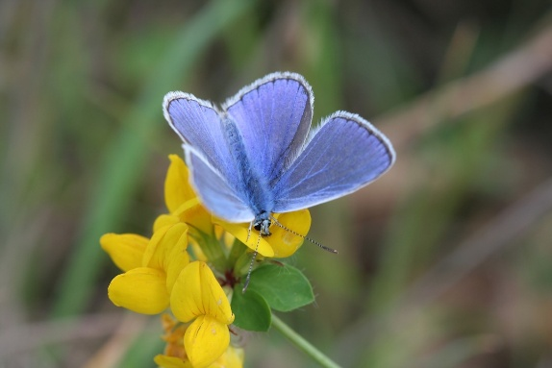
Un monde d’une grande fragilité dont la préservation dépend de chacun d’entre nous : en privilégiant des plantes à fleurs, en créant refuges, abris, points d’eau, en laissant des bandes sauvages dans les jardins et bien sûr en bannissant les produits chimiques …

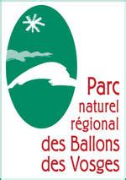

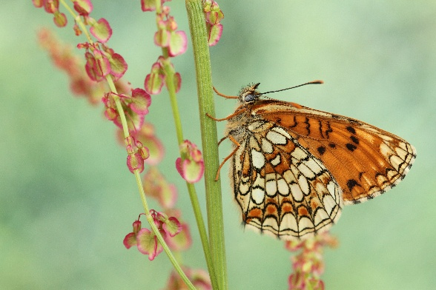

- Mercredi 13 mai 2025 de 9h30 à 10h :
Le Rendez-vous qui CONTE
July et Rocco vous invitent à un voyage enchanté au cœur d’un monde de contes et de récits. Venez écouter des histoires drôles ou merveilleuses et laissez votre imagination vous transporter dans un univers fantastique.
A partir de 4 ans, sur inscription


- Mardi 19 mai de 19h à 20h dans la Cour de la Médiathèque :
Lectures - Dégustation
Des mots d’auteurs pour s’enivrer de poésie, accompagnés d’élixirs du vignoble à savourer.
Les artistes de la jeune troupe de la Comédie de Colmar et les étudiants du Lycée agricole et viticole de Rouffach ont imaginé ensemble une délicieuse soirée de partage, où vin et littérature se rencontrent avec bonheur.
Adultes, sur inscription
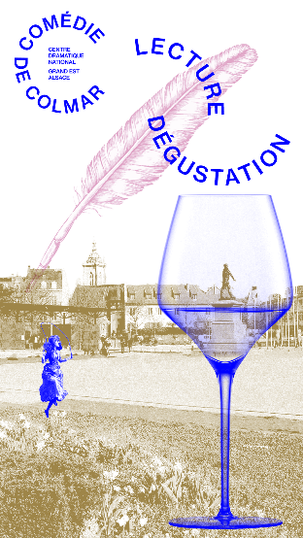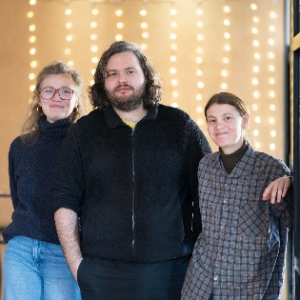

- Mercredi 20 mai 2026 de 14h00 à 16h00 à OSENBACH:

BALADE NATURE :

avec la Maison de la Nature du vieux canal
Venez découvrir la diversité des paysages du village et de ses abords (vergers, pelouses sèches, pâturages, étangs, ...) et la richesse de la faune et de la flore qui y vivent.
Une balade où l'histoire et la nature offriront de nombreuses découvertes !
A partir de 6 ans, sur inscription
Rendez-vous à Osenbach à côté du Parking du cimetière à 13h45.
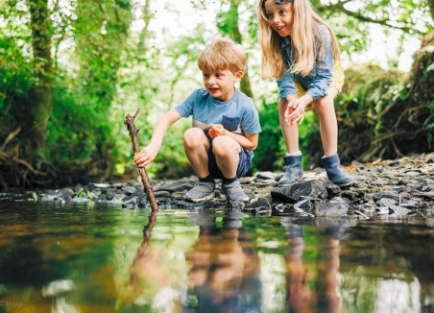
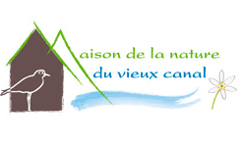

- Vendredi 29 mai 2026 de 17h30 à 19h :
ATELIER CASQUES VR :
Expérience Immersive en Réalité Virtuelle
Plongez dans une aventure inédite avec le tout nouveau casque de réalité virtuelle Meta Quest 3 ! Cet atelier est ouvert aux jeunes à partir de 12 ans et aux adultes.
Au programme :
Immersion Totale : Explorez des mondes hyperréalistes grâce à la réalité mixte.
Audio 3D : Profitez d'une expérience sonore immersive qui vous transportera au cœur de l'action.
Inscription obligatoire (places limitées)
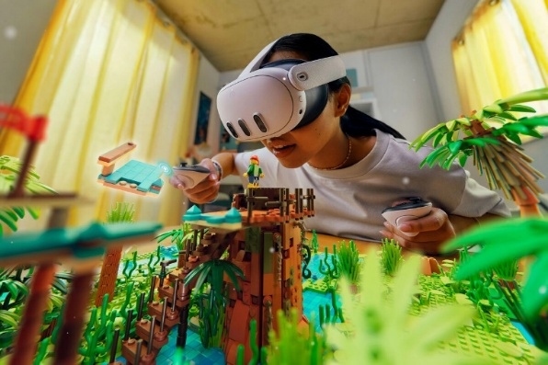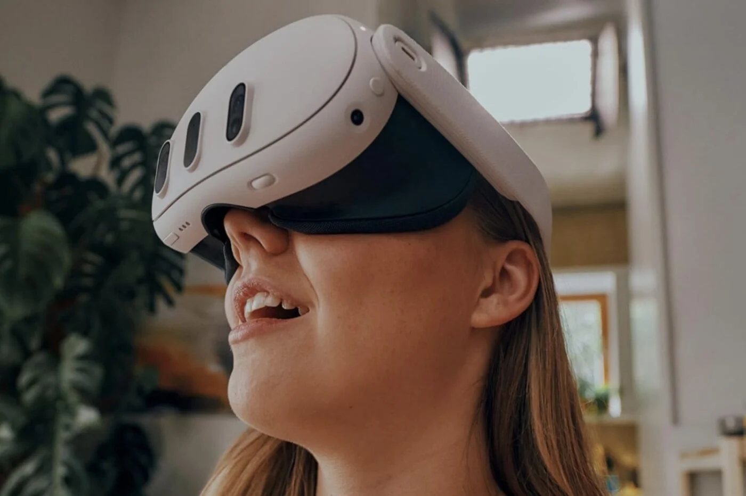

INFOS PRATIQUES :
HORAIRES :
Mardi : 13h00 - 18h00
Mercredi : 10h00 - 12h00 / 14h00 - 18h00
Jeudi : 15h00 - 18h00
Vendredi : 15h00 - 19h00
Samedi : 10h00 - 12h30 / 14h00 - 16h30

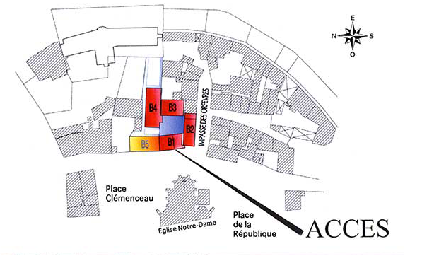
MEDIATHEQUE LUDOTHEQUE« Pays de Rouffach, Vignobles et Châteaux »
12B, Place de la République
68250 Rouffach
03.89.78.53.12
MAIL : mediatheque@cc-paysderouffach.fr


SITE : mediathequerouffach.bibenligne.fr
& l’APPLICATION BibEnPoche disponible sur :


MEDIATHEQUE/LUDOTHEQUE DU PAYS DE ROUFFACH
LUDO.MEDIATHEQUE_ROUFFACH

